江苏索普工程有限公司招标文件

我公司现对醋酸造气工艺节能减排技术改造项目--安全阀校验进行招标，采用自主公开招标的方式选定承包商，特邀请贵单位参与投标。
一、招标概况：
（一）项目名称：醋酸造气工艺节能减排技术改造项目--安全阀校验；
（二）施工时间：2023年7月20日前完成；
（三）施工地点：安全阀在索普工程机械制造分公司厂房内，需投标人运输至厂外校验;
（四）投标截止时间：2023年7月17日11时（北京时间）；
（五）开标时间：2023年7月17日14时（北京时间）；
（六）开标地点：江苏索普(集团)有限公司招标中心。

二、招标内容：
工作量及施工要求：附件1：安全阀清单内8台安全阀校验并出具检验报告。安全阀往返运输车辆由投标方提供。
- 投标人资质与要求：
- 投标人必须具备中华人民共和国境内生产或经营应具备的合法资质。
- 投标时需提供企业营业执照副本（加盖公章）、法人授权委托书原件壹份（如有授权）、法人及委托授权人身份证复印件壹份（加盖公章）、参加本次投标活动前三年内，在经营活动中没有重大违法记录。
- 投标单位需具备市场监督管理局核发的FD1（安全阀校验）资质。
- 投标单位需出具安全阀校验报告，负责审批报告的人员应当持有安全阀校验人员资格不少于4年。
- 确定中标后，在签订合同前，投标人需提供如下有效资质文件：企业法人营业执照（三证合一）、一般纳税人证明材料。
- 凡来我公司现场踏勘人员需按照我公司的相关规定进行有关安全规定及安全注意事项的培训教育。
- 不接受被列入失信被执行人、重大违法案件当事人投标。
- 投标人应具备良好的售后服务能力，要求电话联系后10分钟内必须给予回复，明确解决方案，必要时需来我公司现场察看指导。
- 本项目不接受联合体投标。
四、投标：
（一）报价方式：报价为含增值税固定总价。如国家税率调整，按合同含税价格/（1+合同约定税率）*（1+国家规定的新税率）调整合同价格开具发票。
（二）付款方式：
1、合同签订工程完工，工程验收合格经审计后付款至结算价的90%，剩余10%为质保金。缺陷责任期满6个月后无施工质量问题质保金无息返还。以上付款方式：银行承兑汇票。报价为含税价，税率13%，如有不同请注明。
2、中标单位承诺在招标单位未收到业主方支付的工程款之前有权暂不向中标单位支付工程款而不视为招标单位违约。
（三）、投标单位踏勘现场联系人刘祥，电话13914561892。
（四）其它
1、凡来我公司现场踏勘人员需按照我公司的相关规定进行有关安全规定及安全注意事项的培训教育。
2、遵守招标方门卫管理制度与相关安全文明施工要求。
（五）本项目投标通过线下进行：
采用线下投标应将报价书及相关资料以A4纸打印成册，装订好以标袋形式送达，标袋外包装必须用“封条”密封，封条“格式自定”，另需加盖公章，填写密封日期；在标袋封面上需注明“投标项目名称，投标方名称、地址、联系人、联系电话”等；并要求在投标截止日之前送达，逾期将作为作废标处理。
（六）投标文件的组成：
- 报价函；
- 法定代表人证明书（在我单位有长期授权书备案的可免提供）；
- 授权委托书（在我单位有长期授权书备案的可免提供）；
- 企业资质证明文件；
（七）与本投标有关的一切往来通讯请密封后寄：
公司：江苏索普工程有限公司计划运行处
地址：江苏省镇江市京口区求索路18号
邮编：212006
收件人：刘亮
联系电话：18652823232
（八）凡对招标文件条款有疑义的，请在开标前按以下方式联系：
联系单位：江苏索普工程有限公司
地址：江苏省镇江市京口区求索路18号，邮编：212006
招标技术联系人：刘 祥 电话：13914561892
招标部门负责人：华 毅 电话：13812466401
五、开标、评标、流标及废标：
（一）开标
1.本项目由招标人组织评标小组负责开标工作，对各投标人报价进行评标，确定最终中标人。
2.请各投标人保持通讯畅通，便于评标小组在开标现场电话联系。确认标书中的相关信息，投标人必须及时回复开标过程中招标人提出的问题，合理解释投标文件与招标文件的偏离。如评标小组开标现场10分钟内电话联系不上投标人，且投标文件与招标文件的偏离影响定标结果，则视为投标人主动放弃本项目投标，开标结束后不再接受投标人的任何解释。
3.评标小组不得泄露各投标人的报价。
（二）评标
在能够满足招标人技术要求及工期要求的投标人中选择投标总价最低的一家投标人作为中标人。
（三）流标
招标人如发现招标过程中有串标、陪标等扰乱招标人经营秩序的恶劣情况，经招标人评标小组评定可作流标处理，并可将相关投标方列入供应商负面清单，一年内不再接受参与投标工作。
（四）废标
凡投标人不具备招标人明确要求资质的，或投标文件填写不完整、报价有空项的，或不符合技术要求条款的，或者存在其他不符合招标人有关要求的问题，经招标人评标小组评定，可作废标处理。
六、其他注意事项：
（一）未经招标人允许,投标人不得以任何方式将本项目分包给第三方，否则按本合同总价的10%作为违约金，同时招标人有权终止本合同。
（二）中标人中标以后应严格按照标书约定与招标方签定施工合同，并按合同约定做好安装施工工作。对中标人所有违背标书及合同约定的行为，招标人均可持续保留与中标方中止合作的一切权利。
（三）如因投标人不能正常履约，对招标人生产经营活动造成影响的，招标人将依法追究投标方法律责任。
（四）因投标人原因，工作不能按招标文件规定的期限完成，违约金从本项目款中扣除，每延迟一天按本项目款的1%计收违约金，违约金从本合同款中扣除，不足部分由投标人另行支付（如有异议请在报价时注明）。不能在规定的期限完成本项目，延期20日内（含20天），招标人有权解除合同，并按合同总额20%追究投标人违约责任（如有异议请在报价时注明）。
（五）投标人在中标后无正当理由不与招标人签订合同的，将承担违约责任，列入招标人供应商负面清单。
（六）投标人应详细阅读本招标书，参与报价投标即视为对本招标书所列之条款均表示接受。
（七）招标人对违反约定的投标人或中标人将按《江苏索普（集团）有限公司供应商负面清单管理规定》对投标人进行管理考核。
（八）如投标方不能按计划进度完成施工任务，出现进度滞后或甩项，招标单位有权直接安排其他单位进行施工，产生的费用按照该项目第三方承接费用从中标单位合同结算总价中扣减，并视情节罚款2000至50000元，并在年度合格供应商评价时将该单位判定不合格。
（九）本次招标解释权归江苏索普工程有限公司计划运行处。

报价函
江苏索普工程有限公司：
(投标单位全称)授权(全权代表姓名)(职务、职称)为全权代表，参加贵方组织的招标有关活动，并对该项目进行投标。
1、投标项目的总投标价（含税）为 (大写)： 元人民币；税率 %；
2、竣工时间： ；
3、我方承诺遵守招标文件中的全部规定；
4、我方承诺中标后双方签订合同,并承担合同规定的责任义务；
5、我方已详细审查全部招标文件，包括招标文件的补充文件（如有）。我方完全理解并同意放弃对这方面有不明及误解的权力，同时完全接受招标文件所有条款。如果招标文件有相互矛盾之处，我方同意按招标方的解释处理；
6、愿意向贵方提供任何与该项投标有关的数据、情况和技术资料，完全理解贵方不一定接受最低价的报价或收到的任何报价。
7、对标书的不接受项：
全权代表（签字）：
联系电话：
投标单位（盖章）：
日期：

安全阀8台铭牌（见下图）
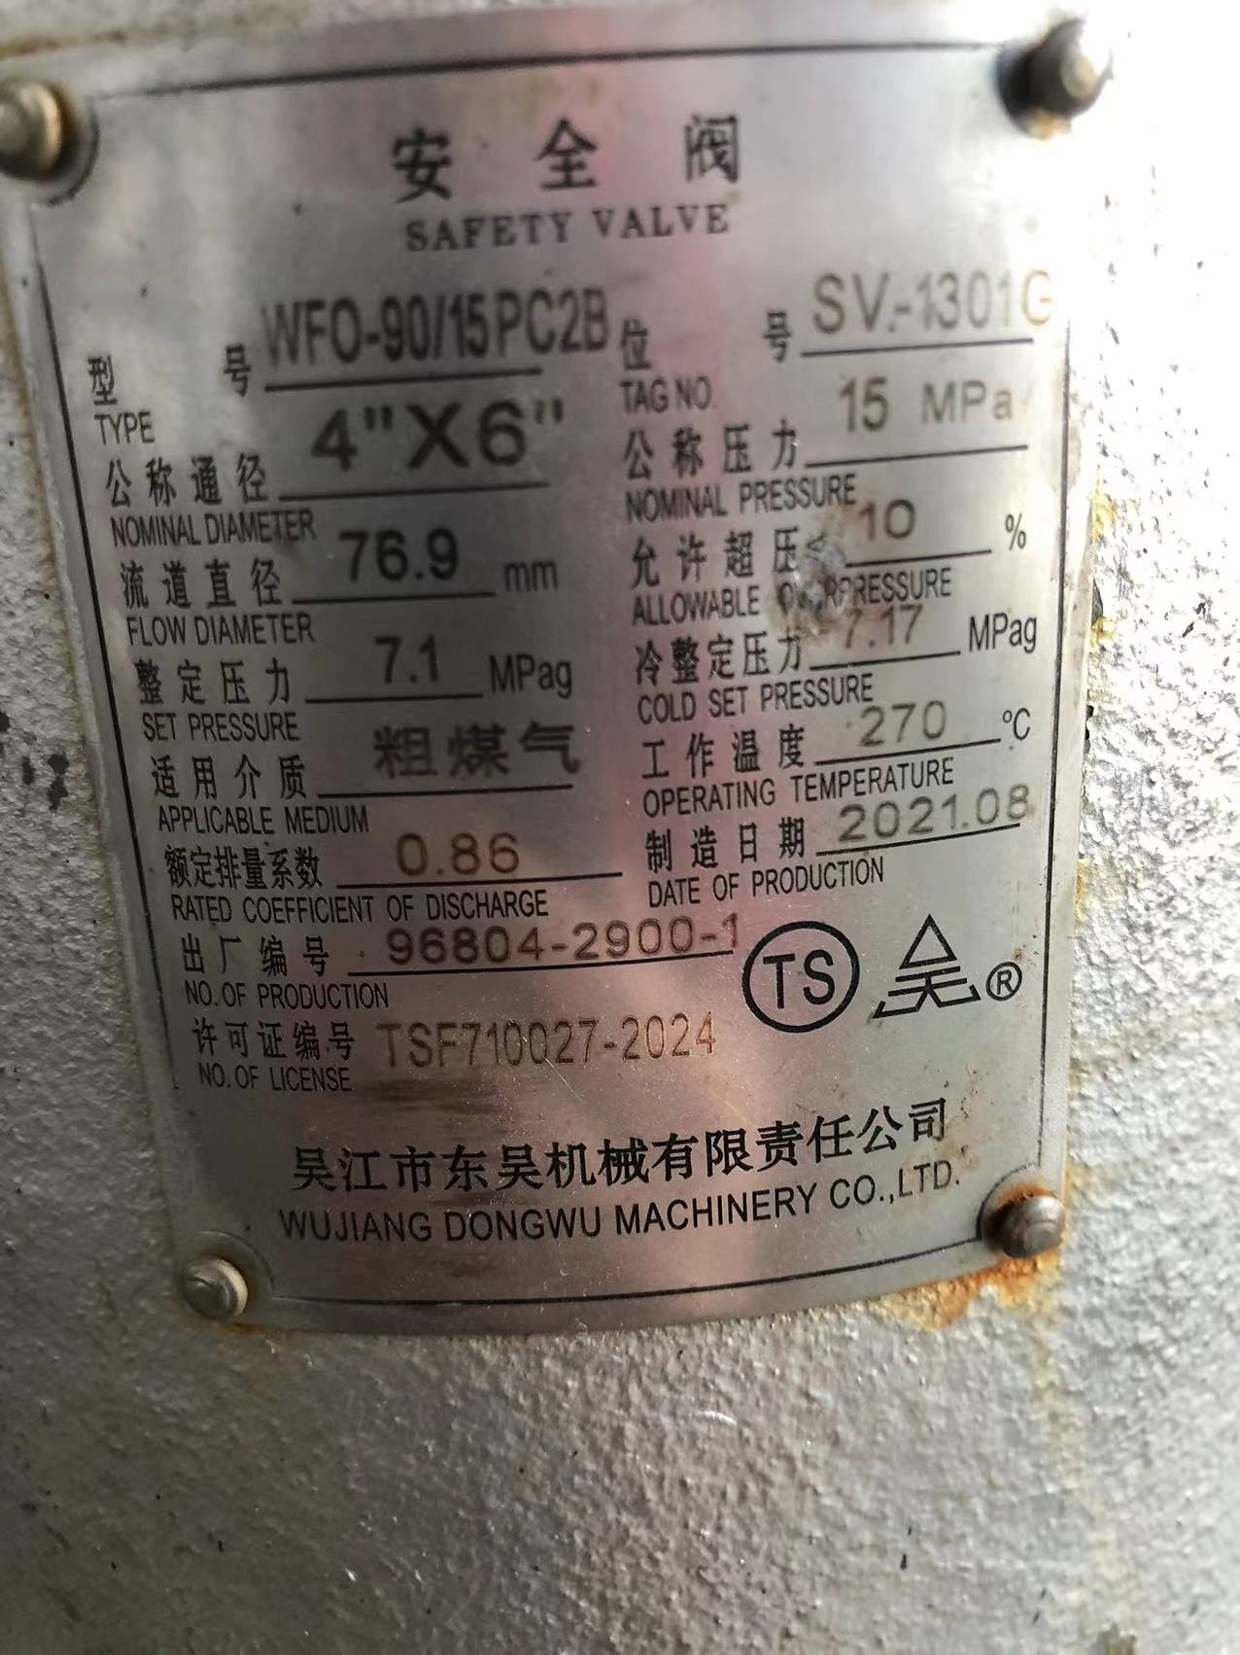 | 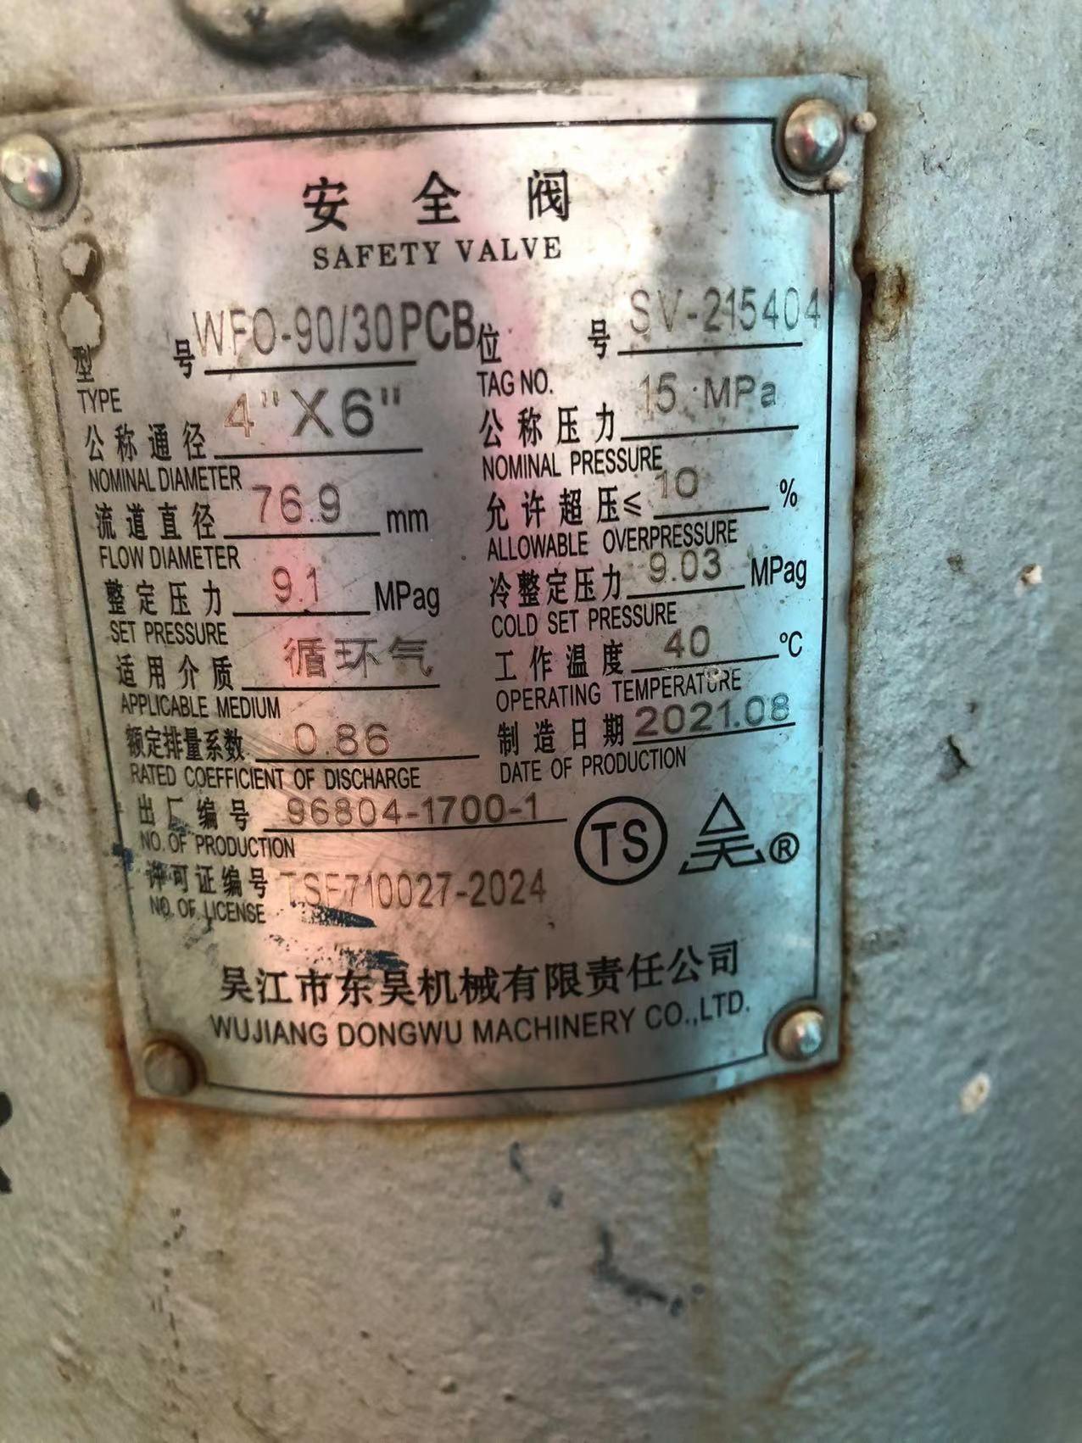 | 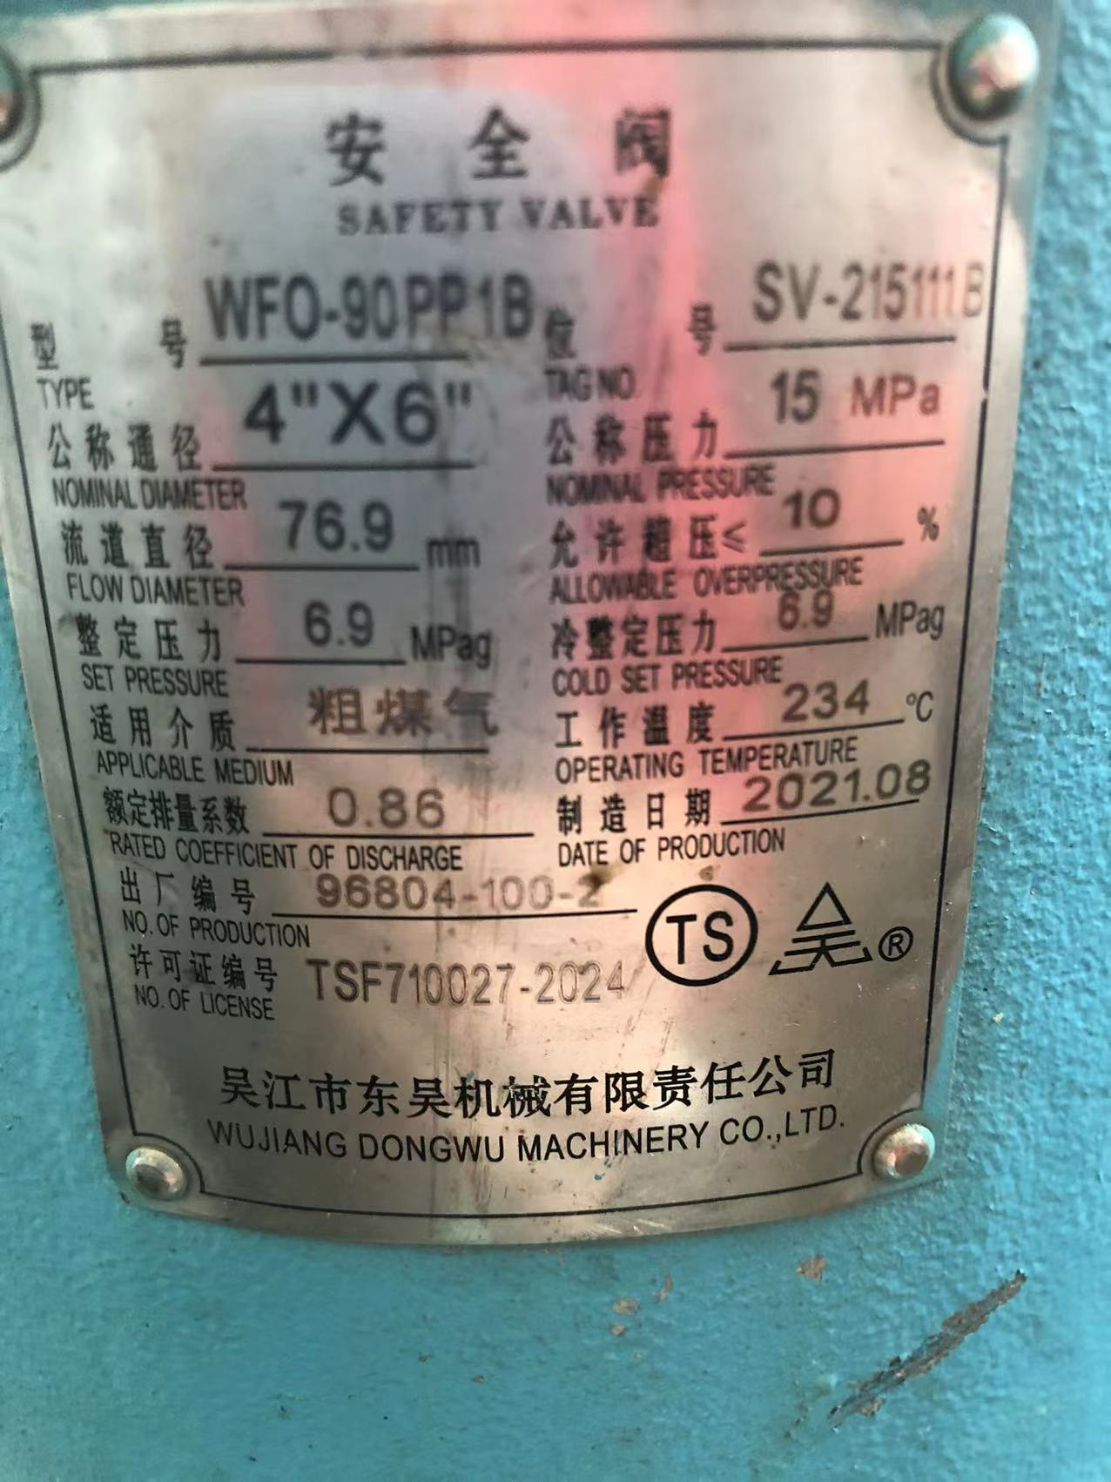
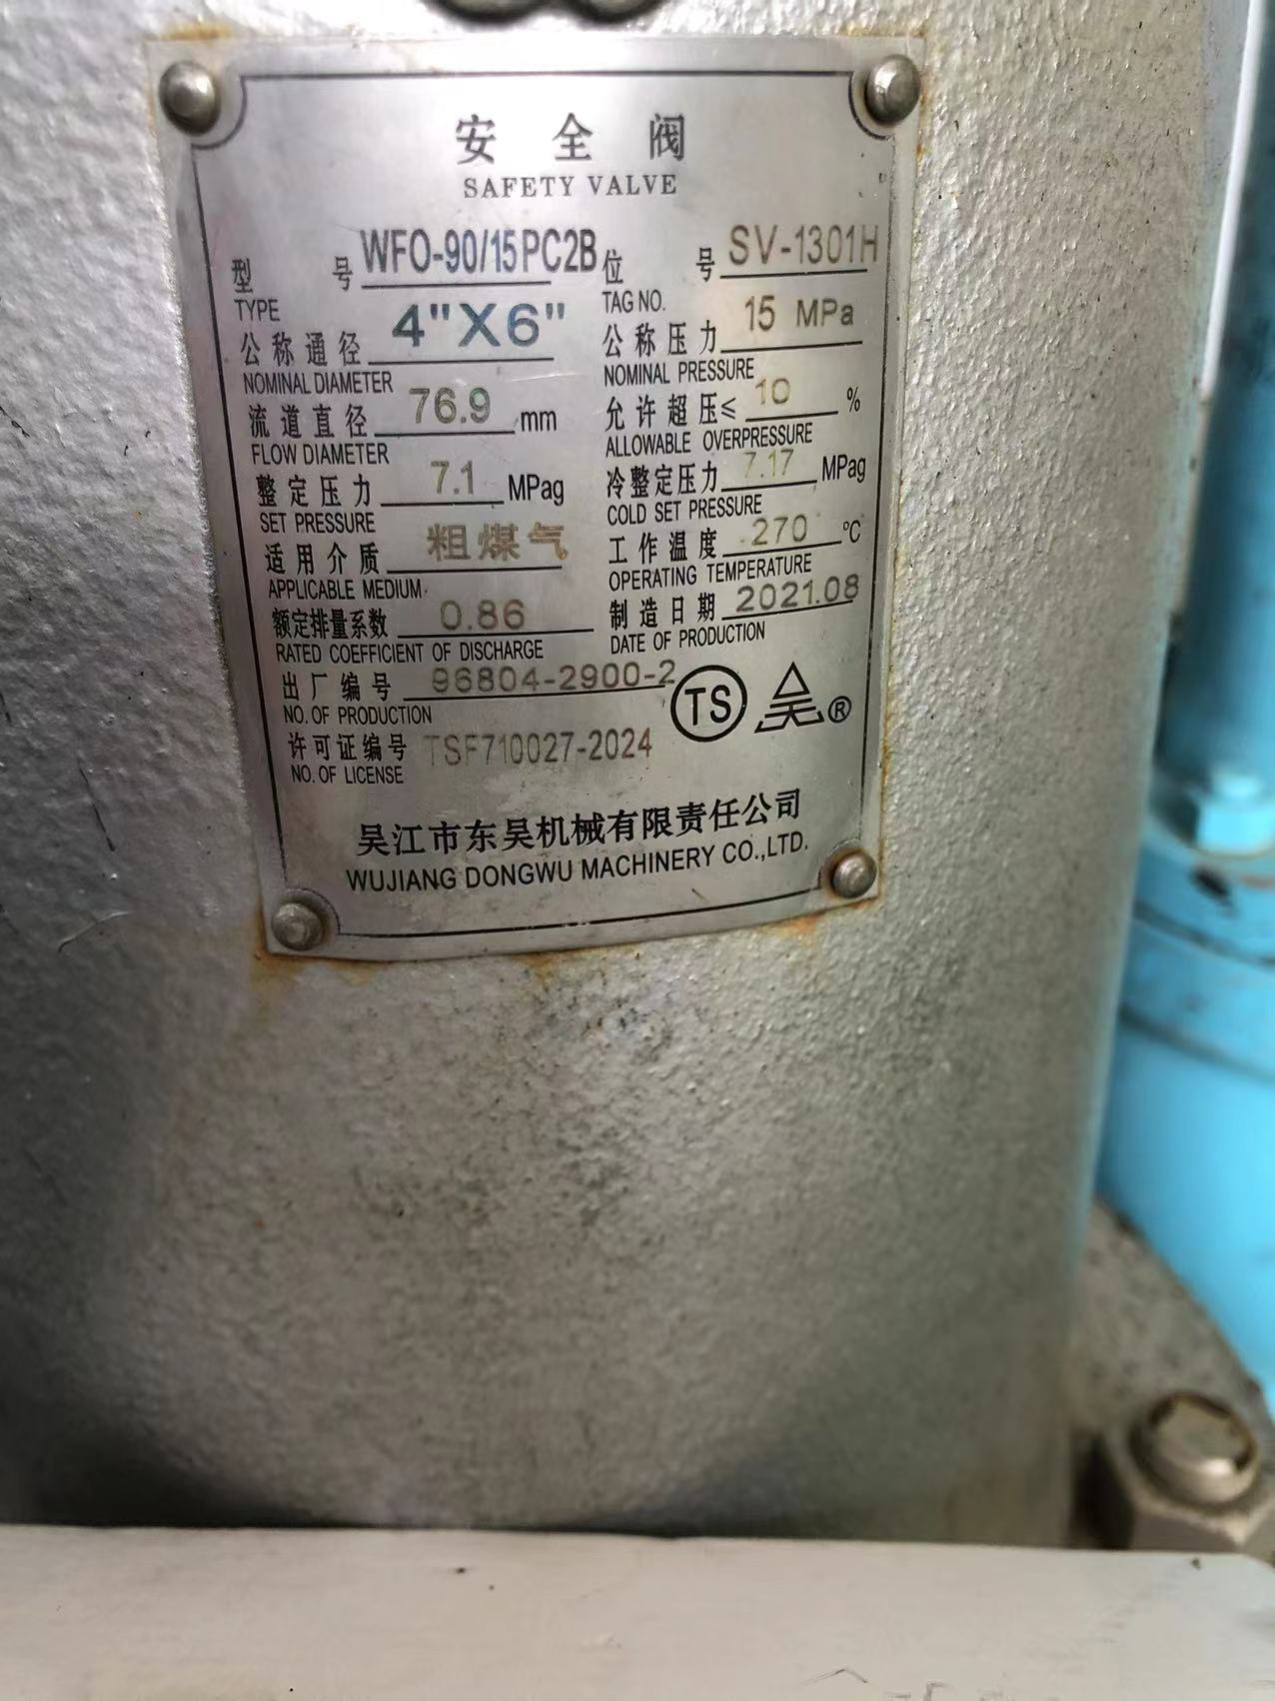 | 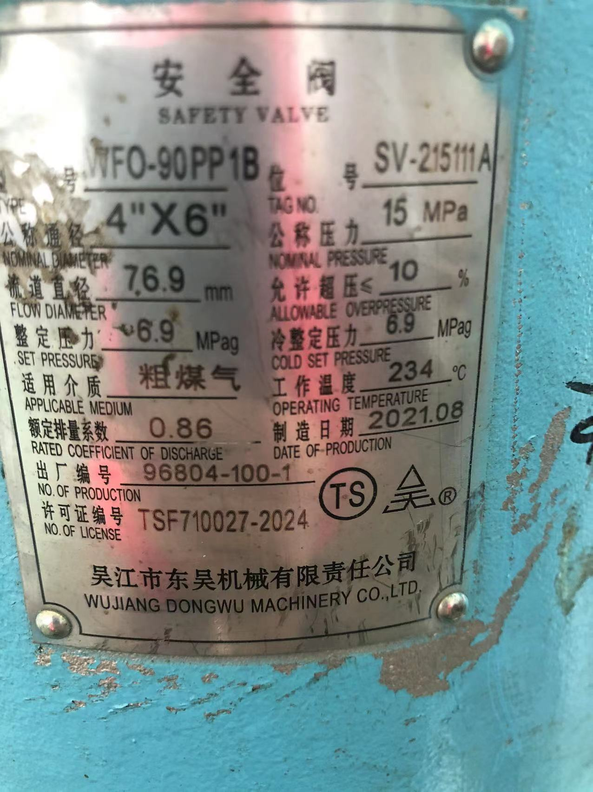 | 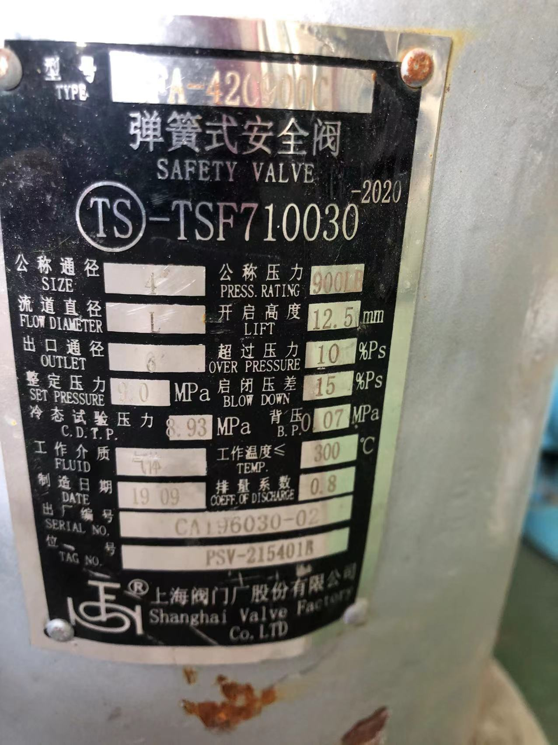
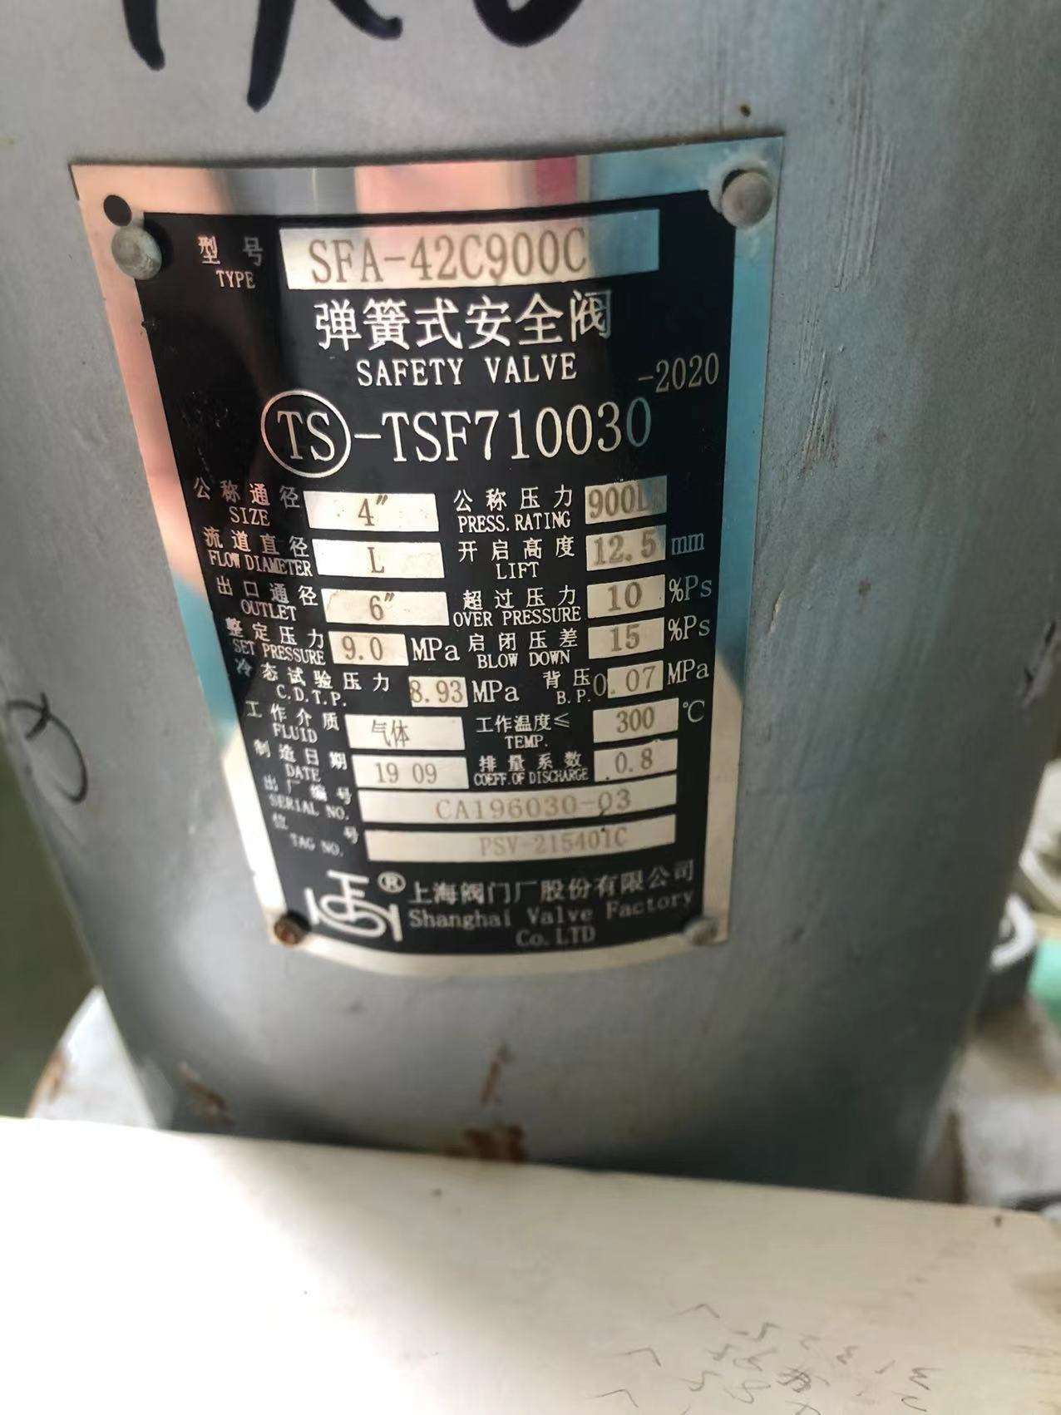 | 